DOSSIER DE RENSEIGNEMENTS

FABAS / CANALS
ANNEE SCOLAIRE 2023 / 2024

ALAE / ALSH
MUNICIPAL

05.63.27.64.47 🖳 capsdecouverte@netcourrier.com

Enfant

Nom |  | Prénom
Date de naissance : ……… /…………/………..

Section : PS ❑ - MS ❑ - GS ❑ - CP ❑ – CE1 ❑ – CE2 ❑ – CM1 ❑ - CM2 ❑

Parent 1 | Parent 2
Nom

Prénom

Tel domicile

Tel portable

Tel professionnel

E-mail
Adresse :

Si Mode de garde:
(préciser les modalités et fournir le jugement si nécessaire)
Employeur Parent 1 :............................ | Employeur Parent 2 :.............................
Adresse:.............................................. | Adresse :.............................................
…........................................................ ..........................................................

N° de sécurité sociale :……………………………. N° de sécurité sociale :…………………………….
N° allocataire CAF :……………………….. N° allocataire CAF :………………………..

(Obligatoire pour tarification au quotient familial. Dans le cas contraire, le quotient le plus haut sera appliqué.)

Nombre d’enfants à charge :…………

ALAE – Garde en période scolaire

Horaires d'accueil
Matin: 7h30/8h50 - Pause méridienne: 12h/13h30 - Soir: 16h/18h30

Mercredi: 7h30/8h35, Repas: 11h45/13h30, Soir: 13h30/18h30

Merci de mettre une croix dans OUI si vous souhaitez une inscription à l’année tous les jours, NON si vous n’avez jamais besoin du service ou Occasionnellement si vous êtes en mesure de définir une fréquence d’utilisation du service et dans ce cas de préciser quels jours sont concernés sur une semaine type.

ALAE matin* |  | OUI |  | NON |  | Occasionnellement | L M M J V
ALAE midi |  | OUI |  | NON |  | Occasionnellement
 |  |  |  |  |  |  | L M M J V
ALAE soir* |  | OUI |  | NON |  | Occasionnellement
 |  |  |  |  |  |  | L M J V
ALAE mercredi après midi |  | OUI |  | NON |  | Occasionnellement
Commentaires : …………………………………………………………………………………………………………………………

Merci de cocher les jours où votre enfant doit prendre le bus. (Note importante : l’utilisation de cette navette requiert l'inscription auprès de la région pour l’obtention d’une carte de bus). https://www.lio-occitanie.fr/transport-scolaire-tarn-et-garonne

BUS NAVETTE |  | Lundi | Mardi | Mercredi | Jeudi | Vendredi
Fabas -> Canals | Matin
 | Soir
Canals -> Fabas | Matin
 | Soir

* L’ALAE (matin et soir) est accessible sans réservation préalable. Ces données sont recueillies à titre d’information pour la transmission des enfants entre l’école et le centre de loisirs.
Les repas, les activités ALSH et ALAE du mercredi après-midi sont soumises à réservation préalable. Les annulations ne sont possibles que sous des délais compatibles avec le règlement intérieur. En dehors de ces périodes, l’absence sera facturée.

ALSH – Garde en période de vacances

Horaires d'accueil
Vacances :7h30/18h30 (hors dernière semaine d’Aout : 8h – 18h)

Seule l’inscription à la journée est possible et le repas de midi est proposé sauf cas particuliers qui seront notifiés en avance (notamment en cas de sortie).
Note : Le centre de loisirs est fermé pendant les vacances de Noël.

ALSH vacances | Toussaint |  | Hiver
 | Printemps |  | Eté

MERCREDIS

TRES IMPORTANT

Tous les mercredis, votre enfant a la possibilité de :

- Manger à l’école (même tarif)

- Rester jusqu’à 13 h 30 (prix d’une séquence ALAE)

- Participer aux activités animées par l’équipe pédagogique de l’ALAE jusqu’à 18h 30 maximum et 16h minimum. (prix de l’après-midi ALAE/ALSH).

Pour cela, vous devez impérativement inscrire votre enfant auprès de l’ALAE :

Avant le vendredi midi, 2 semaines précédant la date de l’évènement.
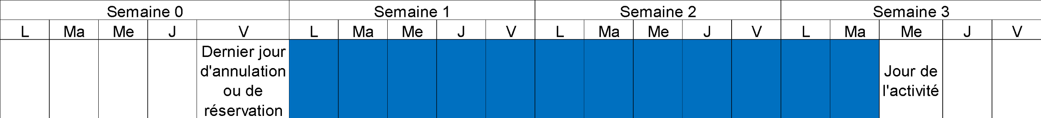

Ceci, afin de permettre à la Direction de prévoir l’encadrement et les repas nécessaires.

PRÉCAUTIONS PARTICULIÈRES A RESPECTER

Votre enfant est-il soumis à des restrictions alimentaires ? (alimentation sans porc uniquement)

Si oui, précisez : ........................................................................................

Votre enfant doit-il suivre un régime alimentaire ? (si oui, fournir un Protocole d'Accueil

Individualisé, document: à se procurer auprès des directrices d'école) OUI ❑ NON ❑

Autres précisions :

PIÈCES A FOURNIR

- Photocopie de l'attestation de sécurité sociale ou copie de la Carte Vitale justifiant le N° de sécurité sociale

- Photocopie de l'assurance scolaire et extra-scolaire

- N° d’allocataire C.A.F si vous avez droit aux prestations familiales
- Photocopie des pages de vaccinations du carnet de santé

(Merci de glisser ces 4 documents à l'intérieur du dossier destiné au Centre de Loisirs uniquement.)

Pour la sécurité de vos enfants et pour l'organisation du Service, veuillez nous informer en cas de changements ou modifications des éléments renseignés ci-dessus.
FICHE SANITAIRE DE LIAISON

Enfant

Nom |  | Prénom
Date de naissance : ……… /…………/……….. |  |  | Garçon ❑ Fille ❑

CETTE FICHE PERMET DE RECUEILLIR DES INFORMATIONS UTILES PENDANT LES HEURES, JOURNEES OU SEJOURS DE L'ENFANT AU CENTRE DE LOISIRS MUNICIPAL.

– VACCINATIONS (se référer au carnet de santé et joindre les photocopies des pages vaccinations de l'enfant)
En 2018, les vaccinations contre la diphtérie, le tétanos, la poliomyélite, la coqueluche, l’Haemophilus influenzae b, l’hépatite B, le méningocoque C, le pneumocoque, la rougeole, les oreillons et la rubéole sont obligatoires avant l’âge de 2 ans pour les nourrissons nés à partir du 1er janvier 2018.
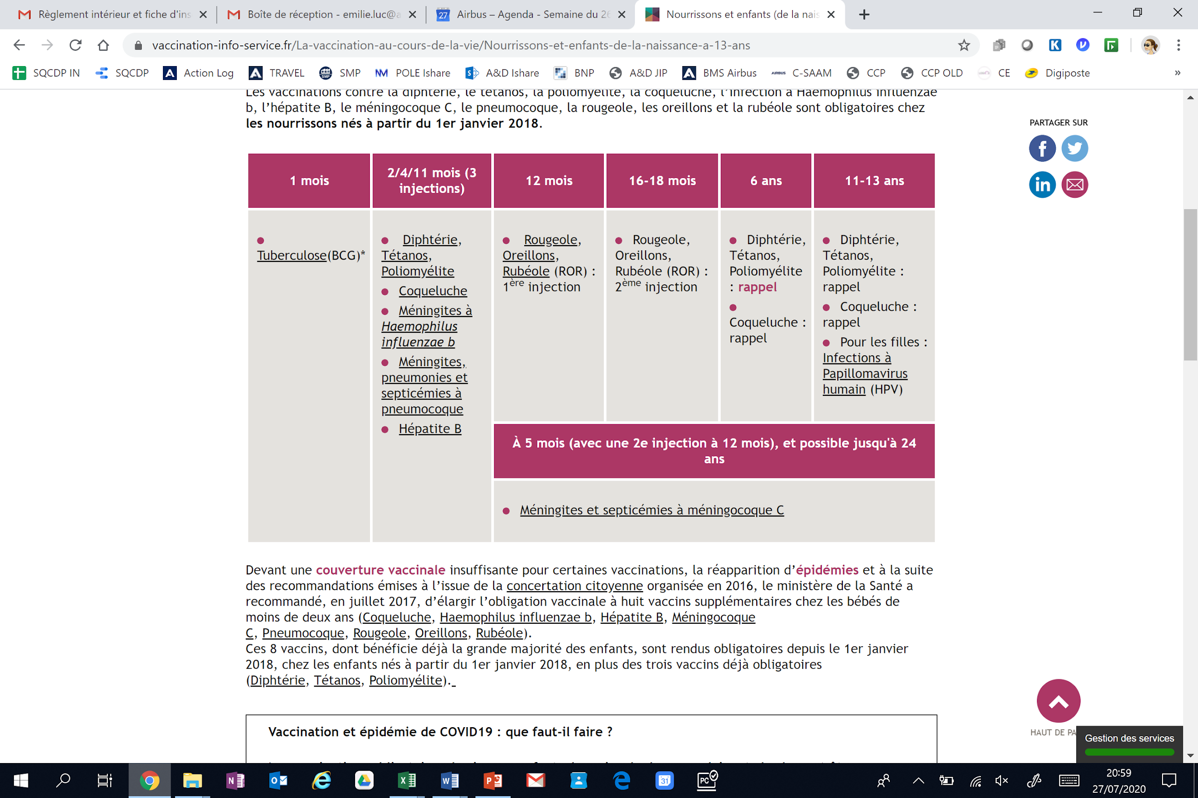 | Pour les enfants nés avant le 1er janvier 2018, les vaccinations contre la diphtérie, le tétanos et la poliomyélite sont obligatoires aux âges de 2, 4 et 11 mois.  Je certifie que mon enfant a bien reçu les injections telles que indiquées dans le calendrier d’injection rappelé ci-contre.  Signature :
SI L'ENFANT N'A PAS LES VACCINS OBLIGATOIRES JOINDRE UN CERTIFICAT MÉDICAL DE CONTRE-INDICATION.
ATTENTION : LE VACCIN ANTI-TETANIQUE NE PRESENTE AUCUNE CONTRE-INDICATION.

– RENSEIGNEMENTS MEDICAUX CONCERNANT L'ENFANT
L'enfant suit-il un traitement médical de longue durée? OUI ❑ NON ❑
Si oui, joindre le Protocole d'Accueil Individualisé avec une ordonnance récente et les médicaments correspondants (boîtes de médicaments dans leur emballage d'origine marquées au nom de l'enfant, avec la notice). Aucun médicament ne pourra être administré sans ordonnance. Attention, aucun médicament ne peut être donné par l'école ou le Centre de Loisirs en cas de traitement de courte durée.
ALLERGIES ASTHME OUI ❑ NON ❑

ALIMENTAIRE OUI ❑ NON ❑
MÉDICAMENTEUSE OUI ❑ NON ❑

AUTRES........................................................

PRECISEZ LA CAUSE DE L'ALLERGIE ET LA CONDUITE A TENIR

...........................................................................................................................................................................................................

INDIQUEZ CI-APRES

LES DIFFICULTES DE SANTE (MALADIES, ACCIDENTS, CRISES CONVULSIVES, HOSPITALISATION, OPERATION, REEDUCATION) EN PRECISANT LES DATES ET LES PRECAUTIONS A PRENDRE.

...........................................................................................................................................................................................................

– RECOMMANDATIONS UTILES DES PARENTS

L’ENFANT PORTE-T-IL DES LENTILLES, DES PROTHESES AUDITIVES, DENTAIRES, ETC... PRECISEZ.

...........................................................................................................................................................................................................

NOM DU MEDECIN TRAITANT..............................................................TEL.............................................................................
Je soussigné ................................................................................ responsable légal de l'enfant, déclare exacts les

renseignements portés sur cette fiche et autorise le responsable du Centre de Loisirs Municipal à prendre, le cas échéant, toutes les mesures (traitement médical, hospitalisation, intervention chirurgicale) rendues nécessaires par l'état de l'enfant.
Date : Signature :
AUTORISATIONS PARENTALES

🕿 05.63.27.64.47 🖳 capsdecouverte@netcourrier.com
Enfant

Nom |  | Prénom |  | Classe

Autres personnes autorisées à venir chercher mon enfant (tuteurs en priorité)

 | NOM/PRÉNOM | QUALITÉ (grands-parents, | N° téléphone
 |  | ami, voisin,...)

Je soussigné(e), Monsieur Madame ............................................................... | ,
responsable de l'enfant ............................................................................... | ,

DÉCLARE avoir pris connaissance des conditions d'accès à l'Accueil de Loisirs Associé

- l’École et à l’Accueil de Loisirs Sans Hébergement ainsi que son règlement intérieur (disponible sur le site de la Mairie de Fabas), les approuver dans leur intégralité et autorise mon enfant à participer aux différentes activités (manuelles,

aquatiques, sorties...) proposées par l'équipe d'animation.

- Autorise la Mairie de Fabas à utiliser sur les supports de communication municipaux (le journal municipal, le site internet de la commune, photothèque), les photos de groupe prises au cours des accueils de loisirs et périscolaires, sur lesquelles mon enfant apparaîtrait.
- OUI  NON (cocher)

- Autorise mon enfant à rentrer seul du bus

A………………………………, le…………………………

Signature du représentant légal:

Selon les nouvelles modalités administratives, les factures seront envoyées par e-mail à titre indicatif par le centre de loisirs et vous recevrez un courrier postal à votre domicile émis par la trésorerie dès 15€ de facturation cumulée minimum à partir duquel vous aurez des codes pour effectuer un paiement en ligne via PayFIP. Les paiements en chèque ou espèce à la mairie ne seront plus possible.
Merci de renseigner clairement, ci-dessous votre adresse courriel de façon à nous permettre de vous transférer les documents administratifs relatifs à votre/vos enfants.

Courriel : …………………………………………………………..@ …………………………………..

Le RPI de Canals/Fabas travaille en partenariat financier avec la CAF du Tarn et Garonne.

